一、县教育局所属二级机构补充计划
 | 中学语文教研员 | 中学数学教研员
县教育科学研究室 | 1 | 1

二、城区学校补充计划
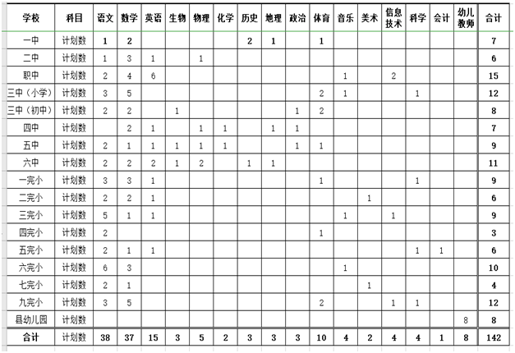
以上补充人员的岗位为：专技十三级。

